Филиал муниципального автономного общеобразовательного учреждения
«Прииртышская средняя общеобразовательная школа»
- «Верхнеаремзянская средняя общеобразовательная школа им. Д.И.Менделеева

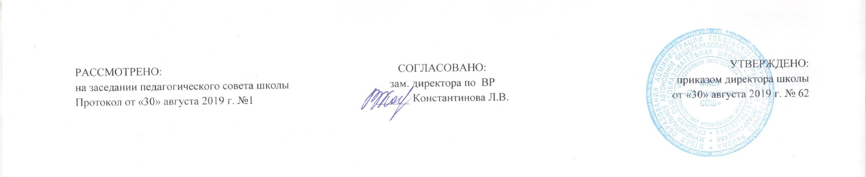

РАБОЧАЯ ПРОГРАММА
внеурочной деятельности
«Театральный кружок»
для 5-9 классов
на 2019-2020 учебный год

Планирование составлено в соответствии
ФГОС ООО

Составитель программы: Горюнова Л.В.,
учитель русского языка и литературы
первой квалификационной категории

с. Верхние Аремзяны,2019г.

Результаты освоения курса внеурочной деятельности «Театральный кружок»
Личностные результаты.
У учеников будут сформированы:
۰этические чувства, эстетические потребности, ценности и чувства на основе опыта слушания и заучивания произведений художественной литературы;
۰осознание значимости занятий театральным искусством для личного развития.
۰формирование целостного мировоззрения, учитывающего культурное, языковое, духовное многообразие современного мира;
۰формирование осознанного, уважительного и доброжелательного отношения к другому человеку, его мнению, мировоззрению, культуре; готовности и способности вести диалог с другими людьми и достигать в нем взаимопонимания;
۰развитие морального сознания и компетентности в решении моральных проблем на основе личностного выбора, формирование нравственных чувств и нравственного поведения, осознанного и ответственного отношения к собственным поступкам;
۰формирование коммуникативной компетентности в общении и сотрудничестве со сверстниками, взрослыми в процессе образовательной, творческой деятельности;
Метапредметные
• обогащении ключевых компетенций (коммуникативных, деятельностных и др.) художественно-эстетическим содержанием;
• умении организовывать самостоятельную творческую деятельность, выбирать средства для реализации художественного замысла;
• способности оценивать результаты художественно-творческой деятельности, собственной и одноклассников.
• Совершенствовать продуктивное сотрудничество (общение, взаимодействие) со сверстниками при решении различных творческих задач во внеурочной и внешкольной художественно-эстетической деятельности;
•Осваивать начальные формы познавательной и личностной рефлексии; позитивной самооценки своих актёрских способностей;
•Овладевать навыками смыслового прочтения содержания текстов различных театральных жанров в соответствии с целями и задачами деятельности;
•Учить осуществлять информационную, познавательную и практическую деятельность с использованием различных средств информации и коммуникации (включая пособия на электронных носителях, обучающие музыкальные программы, цифровые образовательные ресурсы, мультимедийные презентации, работу с интерактивной доской и т. п.). ;
Регулятивные УУД:
Обучающийся научится:
۰ понимать и принимать учебную задачу, сформулированную учителем;
۰ планировать свои действия на отдельных этапах работы над пьесой;
۰ осуществлять контроль, коррекцию и оценку результатов своей деятельности;
۰ анализировать причины успеха/неуспеха, осваивать с помощью учителя позитивные установки типа: «У меня всё получится», «Я ещё многое смогу»;
Познавательные УУД:
Обучающийся научится:
۰ пользоваться приёмами анализа и синтеза при чтении и просмотре видеозаписей, проводить сравнение и анализ поведения героя.
۰ понимать и применять полученную информацию при выполнении заданий;
۰ проявлять индивидуальные творческие способности при сочинении этюдов, подборе простейших рифм, чтении по ролям и инсценировании.
Коммуникативные УУД:
Обучающийся научится:
۰ включаться в диалог, в коллективное обсуждение, проявлять инициативу и активность
۰работать в группе, учитывать мнения партнёров, отличные от собственных;
۰ обращаться за помощью;
۰ формулировать свои затруднения;
۰ предлагать помощь и сотрудничество;
۰ слушать собеседника;
۰ договариваться о распределении функций и ролей в совместной деятельности, приходить к общему решению;
۰ формулировать собственное мнение и позицию;
۰осуществлять взаимный контроль, адекватно оценивать собственное поведение и поведение окружающих.

Содержание курса внеурочной деятельности «Театральный кружок» с указанием форм организации и видов деятельности
Программа театральнго кружка студии включает разделы:
- Театр.
- Основы актёрского мастерства.
- Искусство декламации
- Просмотр спектаклей в театрах города.
- Наш театр.

Программа предусматривает использование следующих видов деятельности:
- игра
- беседа
- иллюстрирование
- изучение основ сценического мастерства
- мастерская образа
- мастерская костюма, декораций
- инсценирование прочитанного произведения
- постановка спектакля
- посещение спектакля
- работа в малых группах
- актёрский тренинг
- экскурсия
- выступление
Тематическое планирование
№ п/п | Тема | Количество часов
 | «Создатели спектакля: писатель, поэт, драматург» | 5
 | «Язык жестов, или как стать воспитанным» | 1
 | «Учимся говорить красиво, или как избавиться от каши» | 4
 | «Рифма, или похожие хвосты» | 4
 | «Искусство декламации, или Штранная история» | 2
 | «Играем в слова, или моя Вообразилия» | 1
 | «Дом для чудесных представлений» | 15
8 | Посещение театров Тобольска | 2
 | ИТОГО | 34

